A partire dal giorno 08/09/2020 sarà possibile iscriversi al servizio di Refezione Scolastica attraverso il nuovo Portale Iscrizioni Online.
L’accesso dovrà essere effettuato accedendo al link https://www3.eticasoluzioni.com/iscrizioninetdorgali
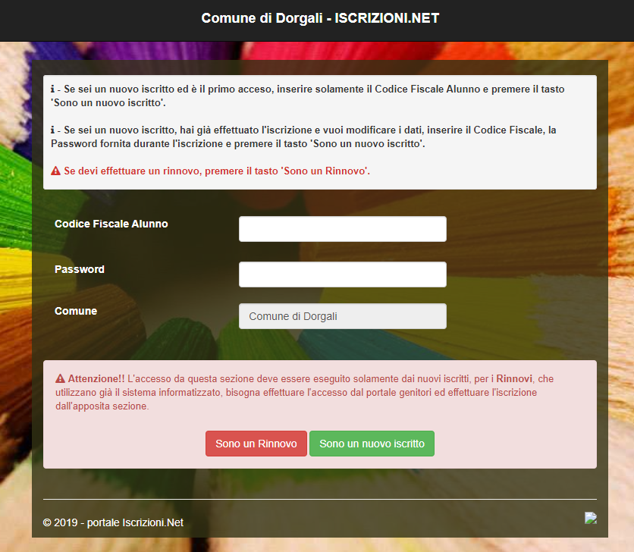

- Per il primo accesso al Portale Iscrizioni, inserire solamente il Codice Fiscale Alunno e premere il tasto verde 'Sono un nuovo iscritto'.
- Per la modifica dell’iscrizione già salvata ed inoltrata all’ufficio, inserire il Codice Fiscale Alunno, la Password fornita durante l'iscrizione e premere il tasto verde 'Sono un nuovo iscritto'. Eseguire il Cambio Password, modificare i dati, salvare e scaricare la documentazione generata al termine dell’iscrizione.
Attenzione: in caso di iscrizione di più fratelli, iscrivere tutti con lo stesso genitore/tutore.

